Sbírka vánočních ozdob a dekorací na podporu onkologicky nemocných

Tisková zpráva
Liberec, 30. 9. 2021 Od 1. října do 30. listopadu probíhá již 3. ročník sbírky vánočních ozdob a dekorací na podporu onkologicky nemocných a jejich rodin v libereckém regionu. Zapojit se může každý – kdo daruje či nakoupí. Pomoc může i potěšit.
„Sbírkou a následným prodejem vánočních předmětů se snažíme zajistit bezplatné služby pro nemocné i v této finančně náročné době. A s pomocí těchto služeb jim usnadnit zvládání nemoci a následný návrat do běžného života. Cílem akce je také publicita našich služeb mezi veřejností, aby lidé věděli, že se v případě onkologické nemoci mají kam obrátit o pomoc“, říká Petra Kuntošová, koordinátorka Centra Amelie v Liberci.
Akce vyvrcholí 10.-16. prosince v obchodním centru FORUM prodejem získaných ozdob a dekorací. U stánku Amelie lze darované předměty zakoupit za ceny nižší než je obvyklé. Kupující si tak mohou nejen za rozumnou cenu zútulnit domov či obdarovat blízké, ale v čase předvánočním podpořit i nemocné s rakovinou a jejich blízké.
„Kontakt na Amelii jsem získala v čekárně onkologie, když jsem potřebovala zjistit, zda mám nárok a jak žádat o invalidní důchod. Důchod mi byl přiznán a já nadále využívám plavání a vycházky s Amelií, abych se udržela alespoň v nějaké kondici a na čerstvém vzduchu přišla na jiné myšlenky. Ještě že jsou tyto služby zdarma, žiji sama a finančně bych si to sama nemohla dovolit“, říká paní Dana, jedna z klientek Amelie v Liberci.
„Získané peníze z benefičního prodeje nám pomohou s udržením bezplatných služeb jako sociální poradenství či psychologická podpora. Ty jsou pro nemocné s rakovinou či jejich blízké důležitou součástí péče, kterou bohužel není reálné vždy získat v samotných zdravotnických zařízeních. Finance nám pomohou zajistit i různé aktivizační činnosti jako je například plavání či zdravotní cvičení“, dodává Kuntošová.
Sběrná místa pro ozdoby a dekorace:
- Centrum Amelie Liberec – KN Liberec, Husova 357/10 (budova U, 1. patro), Liberec
- Krajská vědecká knihovna v Liberci – Rumjancevova 1362/1, Liberec
- Drogerie Jasmín – Masarykovo náměstí 280, Mnichovo Hradiště

Pro více informací kontaktujte:
Petra Kuntošová
liberec@amelie-zs.cz
tel: 608 458 282

Centrum Amelie v Liberci je otevřeno dvakrát v týdnu, v úterý a čtvrtek od 9:00 do 12:00 v prostorách Krajské nemocnice Liberec (budova U, vchod z Jablonecké ul.) Onkologicky nemocní i jejich blízcí se mohou na pracovníky Centra obracet osobně, telefonicky 608 458 277 či e-mailem liberec@amelie-zs.cz.
Amelie se již od roku 2006 věnuje psychosociální pomoci onkologicky nemocným a jejich blízkým. Vizí Amelie je, aby rakovina byla vnímána „jen“ jako součást života a své poslání vidí v tom, že pomáhá žít život s rakovinou.

Foto autor Jakub Volný, ke komunikaci lze využít:
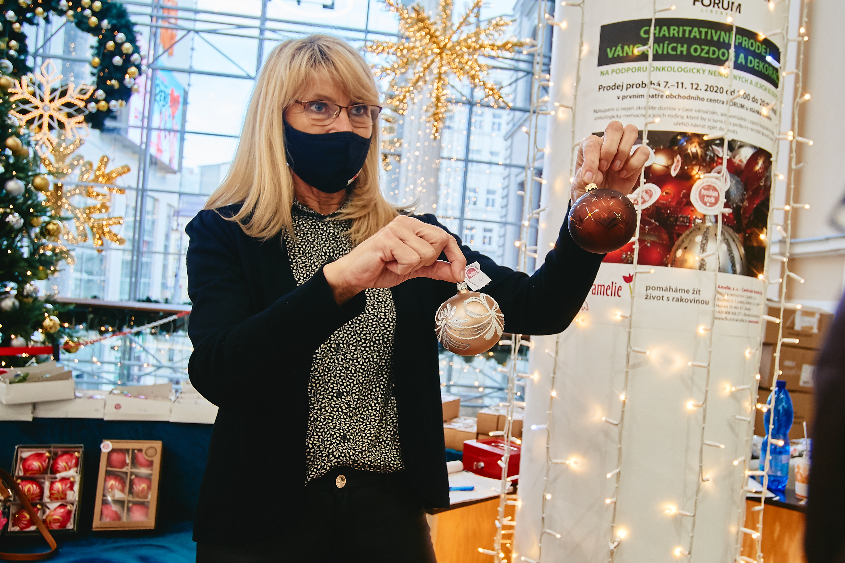 https://www.amelie-zs.cz/wp-content/uploads/DSC09736.jpg
https://www.amelie-zs.cz/wp-content/uploads/DSC09770.jpg
https://www.amelie-zs.cz/wp-content/uploads/DSC09864.jpg
Užitečné odkazy:
Centrum Amelie v Liberci: https://www.amelie-zs.cz/liberecko/
Aktivity a fungování Centra Amelie Liberec: https://www.amelie-zs.cz/liberecko/centrum-liberec/

